  

**Escuela Superior de Computo.**

**Integrantes**: Núñez González Ángel Daniel

**Grupo**: 2CM1

**Nombre del Proyecto**: Álbum de Fotos Digital

  **Tema**: Manual de Usuario

  **Fecha de entrega**: viernes 22 de enero del 2021

  **Materia**: Programación Orientada a Objetos

Bienvenido usuario en este apartado te mostraremos aquellas funciones que tiene el Álbum digital de fotos y que hace cada cosa para que tengas el conocimiento adecuado de como manejarlo, empecemos.

Al ejecutar el archivo “Album.jar” nos aparecerá la siguiente ventana y te diremos que es cada cosa que observas.

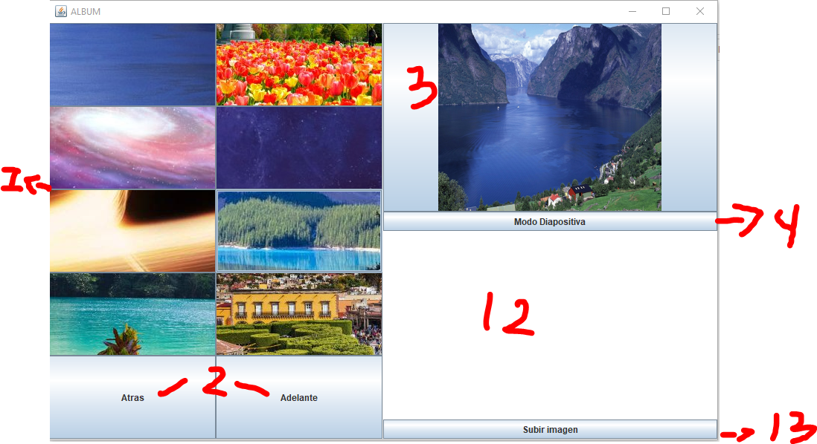

1.- Contenedor de imágenes: Este apartado son las imágenes que contiene el Álbum en la carpeta “Imágenes” con una capacidad máxima de 50 imágenes que puede tener el programa.

2.- Botones de “Atrás” y “Adelante”: estos nos permiten movernos entre la variedad de imágenes que podemos tener en nuestro álbum, empieza desde la imagen localizada en el lado inferior izquierdo (hasta la esquina) y de ahí movernos con el botón “Adelante” recorrerá entre todas las imágenes por la derecha y con el botón de “Atrás” todas las imágenes dejadas por la izquierda hasta volver al punto inicial.

3.- Pantalla de vista de imágenes: Esta zona muestra en grande la imagen que esta siendo seleccionada y puedes elegir cual sea y aparecerá en este lugar

4.- Modo diapositiva: Al apretar este botón nos va abrir otra ventana en la cual tiene algunas funciones mas con las cuales interactuar con las imágenes.

Pasemos a ver la ventana que se despliega al apretar este botón, comentamos los botones y elementos que se encuentran en este y al final comentamos los puntos 12 y 13.

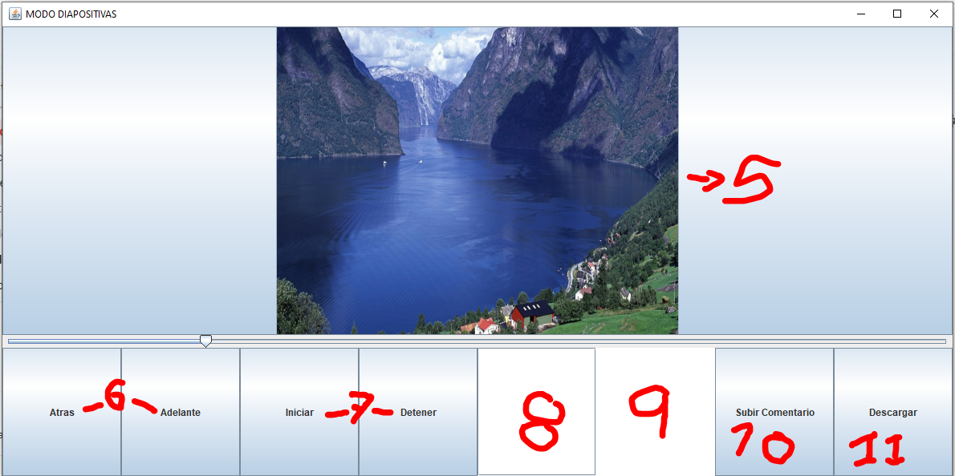

5

5.- ventana vista previa y Slader: Este apartado muestra la imagen en donde se quedo seleccionada desde la anterior ventana y la muestra en grande. También tenemos un slider que nos va ayudar a hacer grande o pequeña la imagen (Derecha -> Grande, Izquierda -> Pequeña).

6.- Botones “Adelante” y “Atrás”: La misma función que tiene los botones de la anterior ventana solo que trasladado a la versión de diapositivas.

7.- Botones “Iniciar” y “Detener”: Estos botones sirven para crear una reproducción de las imágenes de manera automática de 700 milisegundos cada una en dado caso de querer detenerse en alguna imagen.

8.- Zona de comentarios: Este pequeño fragmento de la ventana nos sirve para añadir un comentario a la imagen, cada una de ellas tiene su correspondiente zona de comentarios.

9.- Zona de comentarios hechos: Esta zona muestra aquellos comentarios hechos con anterioridad por los usuarios, cada imagen tiene su correspondiente zona de comentarios hechos.

10.- Subir comentario: Ya que tengas tus palabras en la zona de los comentarios si quieres que pase a la zona junto a ella solo debes apretar este botón y se subirá el comentario, mandándote una notificación de que tu comentario se ha subido correctamente.

11.- Botón “descargar imagen”: En donde se encuentre su proyecto o “.jar” crea una carpeta con el nombre “Descarga”. Y si alguna de las imágenes te gusta, solo le aprietas a este botón y te guarda la imagen en esa carpeta.

*Retomado lo visto en la primera ventana:

12.- Zona de subir imágenes: En este lugar del programa puedes subir una imagen que quieras compartir, solo debes de poner el directorio completo de donde se ubica tu imagen.

13.- Botón “Subir Imagen”: Ya que pusiste en el anterior punto el directorio completo este botón sirve para subir la imagen al programa que se comunica con un servidor.

En general esto es lo que debes de saber de nuestro programa, espero te diviertas usándolo.